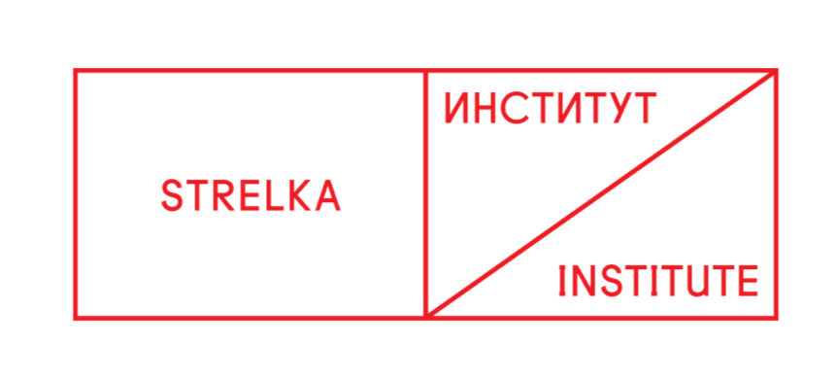

Открылся приём заявок на участие в программе Архитекторы.рф

20 сентября на четвертом форуме «Среда для жизни» в Великом Новгороде объявили об открытии приема заявок на участие в офлайн-программе Архитекторы.рф. Подать заявку можно на сайте архитекторы.рф с 20 сентября до 10 октября. К участию в программе приглашаются практикующие специалисты: архитекторы, проектировщики, градостроители и госслужащие, ответственные за вопросы облика городов, из которых экспертное жюри отберет 100 специалистов.

Архитекторы.рф — бесплатная лидерская программа профессионального развития для специалистов в области архитектуры и градостроительства. Программа реализуется ДОМ.РФ в стратегическом партнерстве с Институтом медиа, архитектуры и дизайна «Стрелка» при поддержке Правительства Российской Федерации и Министерства строительства и жилищно-коммунального хозяйства Российской Федерации.

Архитекторы.рф дает актуальные знания в сферах архитектуры и градостроительства, профессиональные связи с представителями городских и региональных администраций, ведущими российскими и международными отраслевыми экспертами, а также выпускниками офлайн-программы, возможность карьерного роста и трудоустройства в администрациях городов России по окончании офлайн-программы.

Важность программы Архитекторы.рф отметил Владимир Путин во время встречи с представителями общественности по вопросам реализации нацпроекта «Жилье и городская среда» в Казани в феврале этого года.

Генеральный директор ДОМ.РФ Александр Плутник:
«Многие выпускники первого набора программы перешли на новую работу, 11 человек из 100 финалистов назначены на различные позиции по городам и субъектам. Ещё 9 переехали и занимаются различными проектами не в тех городах, где они родились и работали до момента проведения конкурса. Мы помогаем им с реализацией проектов и будем помогать дальше. Планируем, что в процессе обучения будут встречи второго и первого потоков. Возможно, мы изменим модули и их географию, но безусловно мы ребятам покажем всю страну и лучшие мировые практики».

Варвара Мельникова директор Института «Стрелка»:
«В этом году на форуме «Среда для жизни: города» особенно заметно, как много общего у городов разного масштаба и разных культур. Мы видим, как опыт мэров мировых столиц созвучен повестке российских городов, в том числе малых. Это видно и по образовательной программе профессионального роста Архитекторы.рф. Выпускники, которые изучили последние международные тренды, уже сегодня применяют на практике знания полученные на занятиях от спикеров прошлогоднего форума. Уверена, что мы ещё не раз услышим о достижениях и реформах, стартовой точкой для которых станут Архитекторы.рф и эти три сентябрьских дня в Великом Новгороде».

Программу обучения разрабатывает Институт «Стрелка». Она будет состоять из четырех образовательных офлайн-модулей: первый пройдет в Москве с 8 до 14 декабря 2019 года, второй — международный — с 15 до 23 февраля, третий — региональный — с 4 до 11 апреля и заключительный — с 24 до 30 мая 2020 года, он также пройдет в Москве. Между офлайн-модулями обучение будет проходить онлайн в формате лекций и вебинаров. Преподавателями выступят профильные эксперты, руководители и специалисты российских и международных архитектурных бюро, профессионалы в области управления и бизнес-администрирования, представители государственных структур и девелоперского сектора. Также к программе будут привлечены выпускники первого года.

На форуме «Среда для жизни» в Великом Новгороде выпускники Архитекторы.рф стали модераторами-ведущими, провели лекции и воркшопы, а до этого приняли участие в таких мероприятиях федерального уровня как расширенное заседание президиума Госсовета по вопросам улучшения жилищных условий населения и формирования благоприятной городской среды в Иннополисе и Российский инвестиционный форум в Сочи.

За время программы 10 выпускников программы 2018 года, работающий в сфере государственного управления, получили повышение. 9 выпускников сменили место работы и проживания. Наталья Машталир стала главным архитектором Краснодара, Дарья Александрова — заместителем министра, начальником отдела архитектуры и градостроительной политики, главным архитектором области министерства строительства и ЖКХ Новгородской области, София Познанская — советником губернатора Ивановской области, Андрей Еренков — главой департамента архитектуры и градостроительства Воронежской области, Татьяна Леонтьева — заместителем главы Администрации Россошанского муниципального района Воронежской области по вопросам архитектуры, градостроительства, благоустройства, Иван Пословин — заместителем начальника отдела архитектуры и градостроительства администрации Северо-Енисейского района.

Справка:

Архитекторы.рф реализуется ДОМ.РФ по поручению Президента Российской Федерации В.В. Путина в стратегическом партнерстве с Институтом медиа, архитектуры и дизайна «Стрелка» в рамках поддержки и развития архитекторов, проектировщиков, градостроителей государственных (муниципальных) служащих. Цель программы — обеспечить российские города квалифицированными специалистами для формирования комфортной городской среды. Архитекторы.рф включает в себя бесплатную лидерскую офлайн-программу, систему онлайн-образования, публичные лекции и семинары по городскому развитию. Архитекторы.рф отвечает на ключевые вызовы комплексного развития городов, социально-экономического развития, создания доступного и качественного жилья и предлагает взглянуть на указанные проблемы в широком контексте. Впервые программа прошла с июня по декабрь 2018 года.

Программа осуществляется при поддержке Правительства Российской Федерации и Министерства строительства и жилищно-коммунального хозяйства Российской Федерации.

Контакты:
Саша Кусилова
PR-менеджер программы Архитекторы.рф
kusilova@strelka.com
+79032035954

